- Energie, je huis en het milieu

Inleiding

0:5/1

Je ziet hier een aantal tekeningen over de geschiedenis van de energie. Welke volgorde geeft de ontwikkeling van vroeger naar nu aan?

tekening 5-1
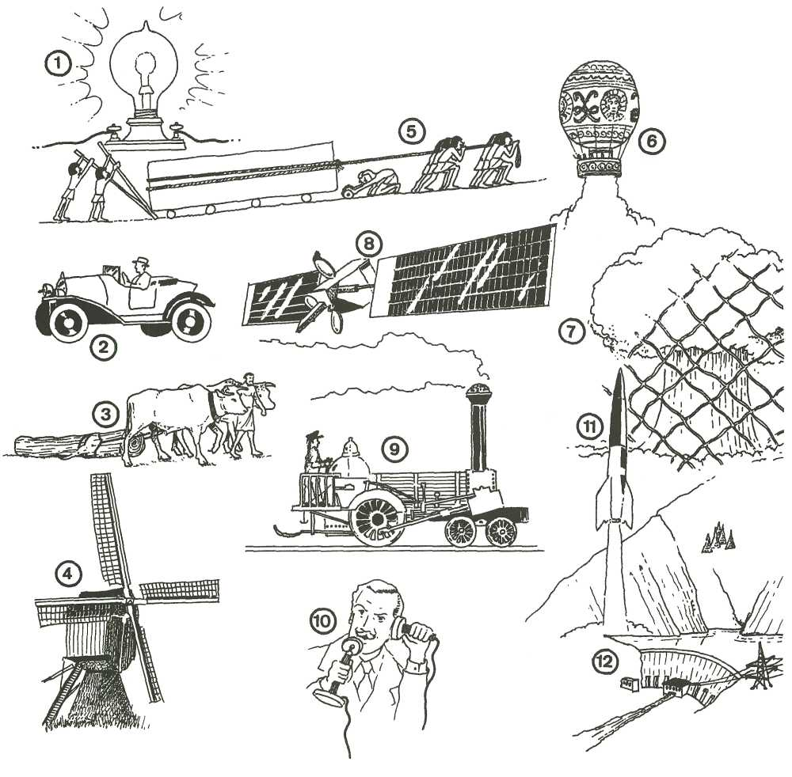

..

.....................................................................................................................................................

O:5/2 Bestudeer elk plaatje goed.
- Beschrijf van elk plaatje waarvoor energie gebruikt wordt.
- Noem ook de energiebron waarvan gebruik wordt gemaakt.

tekening 5-2
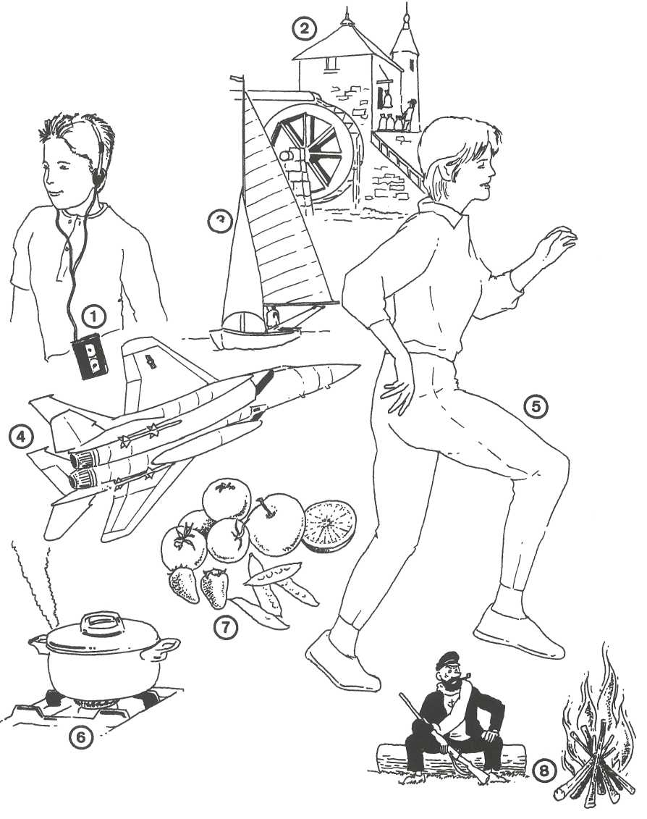

ENERGIE WORDT GEBRUIKT OM: ENERGIEBRON:

- ………………………………………… ……….……………
- ……………... ……….……………
- ……………... ……….……………
- ……………... ……….……………
- ……………… ……….……………
- ……………… ……….……………
- ……………… ……….……………
- ……………… …………………….
O:5/3
Leg kort uit wat "energie" is.

……………………………………………………………………………………………………

……………………………………………………………………………………………….......
Energiebronnen

O:5/4
Noem voor- en nadelen van aardolie, steenkool en aardgas.

AARDOLIE STEENKOOL AARDGAS
1 Het uit de grand halen
van deze stof gaat makkelijk/moeilijk makkelijk/moeilijk makkelijk/moeilijk

2 Hoe wordt de stof
vervoerd? .......................... ........................... .........................

3 Moet de stof in ons
land worden ingevoerd? ja/nee ja/nee ja/nee

4 Gebeuren er bij het
transport ernstige on-
gelukken voor het milieu? ja/nee ja/nee ja/nee

5 De prijs van deze stof is hoog/laag hoog/laag hoog/laag

6 Geeft deze stof veel vaste
afvalstoffen? ja/nee ja/nee ja/nee

7 Is de stof bij verbranding
schadelijk voor het milieu? heel erg/niet/ heel erg/niet/ heel erg/niet/
een beetje een beetje een beetje
8 Is deze stof duurzaam? ja/nee ja/nee ja/nee
9 ................................. ................... .................... .................
10 ................................ ................... .................... .................... .................

O:5/5

O:5/6

In je boek worden een aantal energiebronnen genoemd.
Welke voordelen hebben biogas, wind-, waterkracht, zonne- en kernenergie?
............................................................................................................................
.............................................................................................................................

Welk nadeel (of nadelen) heeft elke energiebron?
- biogas:
- windkracht:
- waterkracht:
- zonne-energie:
- kernenergie:

O:5/7
1 Met een zeilboot varen  2 Het toilet doorspoelen  3 Het opwekken van elek-  triciteit  4 Het verwamen van water  5 Het laten werken van  een horloge  6 Het door de lucht zwe-  ven met een luchtballon  7 Het surfboarden aan de  kust van Hawali  - Het vliegeren aan het  strand  10 Het doorgeven van sig-  nalen vanuit een satelliet | BIO-  GAS | WIND-  KRACHT  KRACHT | WATER-  KRACHT | ZONNE-  KRACHT | KERN-  ENERGIE
Waarvoor worden deze energie bronnen gebruikt?
- Kruis het goede hokje aan. Soms zijn meerdere antwoorden mogelijk.

O:5/8
De elektriciteitscentrale

a Benoem de delen van deze elektriciteitscentrale.

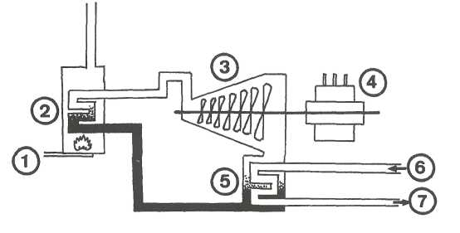
tekening 5-3
1 =
2 = .............................................
3 =
4 =
5 =
6 =
7 =

b Welke taak heeft de warmte van de ketel?
De warmte zorgt ervoor dat net water in de aanvoerbuizen naar de turbine verandert
in
c Welke taak heeft net koelwater van de condensor?
Het koelwater zorgt ervoor dat de stoom in de aanvoerbuizen naar de ketel verandert
in

O:5/9
In deze opdracht ga je een turbine nabootsen.
1 Wat heb je nodig?
- een schaar
- een knopspeld
- een blaadje papier
2 Wat moet je doen?
- Trek tekening 5-4 over op een blaadje papier.
- Knip net vierkant uit. Knip de stippellijntjes in.
- Vouw de punten waarop een * staat naar boven.
- Prik een knopspeld door de punten en door het midden van net vierkant.
- Houd de knopspeld aan het uiteinde vast. Blaas op de knop van de speld.

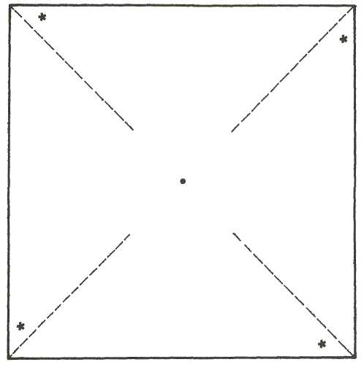
tekening 5-4

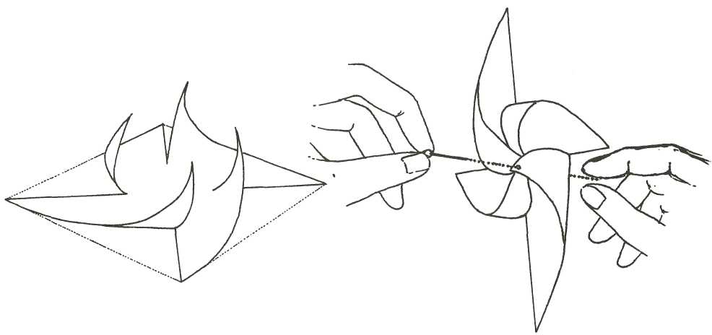

tekening 5-5

3 Wat neem je waar?
a
.......................................................................................................................
b Welke taak heeft de turbine in een centrale?
......................................................................................................................
c Waarvoor dient de generator?
......................................................................................................................

O: 5/10
Vergelijk een gewone elektriciteitscentrale, een kemcentrale, een waterkrachtcentrale en een windturbinepark met elkaar.
Vul het volgende schema in. Gebruik daarbij deze woorden:
- in de tweede kolom: windkracht, splijtstof, verbranding, waterkracht
- in de derde kolom: stromend water, wind, stoom, stoom
- in de vierde kolom: ja, ja, nee, ja
- in de vijfde kolom: ja, nee, ja, nee

O:5/11
energie de genera- wordt er een ontstaan
wordt ver- tor wordt duurzame er scha-
kregen door: aangedreven energiebron delijke
door: gebruikt? afvalstoffen?

normale elektricitis-
centrale ………… …………… …………..... …………

kerncentrale .……….... ………….... ……………. …………....

waterkracht-
centrale ………… …………… …………… ……………

windturbine-
park ………….. …………….. ………………… ……………..

Hieronder zie je verschillende onderdelen waarmee elektriciteit naar een woonhuis wordt getransporteerd.
- Teken tussen de verschillende onderdelen de leidingen. Gebruik hiervoor een rood
kleurpotlood.
- Zet in de tekening hoe de verschillende onderdelen heten.
- Hoe hoog is bij verschillende onderdelen de spanning? Vul het juiste aantal volt in.

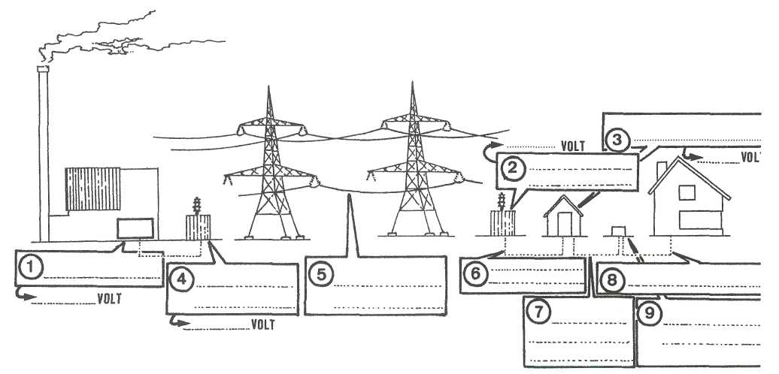
tekening 5-6
O: 5/12

O: 5/13
O: 5/14
Leg kort uit wat “stadsverwarming" is.
.......................................................................................................

Energie gaat nooit verloren

Noem vier belangrijke soorten energie.
1 2
3 4
Welke energie-omzettingen vinden er plaats?
- Schrijf de goede energiesoort in de hokjes. Kies daarbij uit de energiesoorten die je in O: 5/13 hebt genoemd.
1 De remblokjes van je fiets zijn na lang remmen behoorlijk warm geworden:
...............................................
2 Een mixer die de slagroom klopt:

3 Een mobile die boven een kachel beweegt:
..

- Door de draaiende dynamo van je fiets brandt de koplamp:
.................................. ................................................
Lichtenergie
5 Door de accu onder de motorkap werken de ruitewissers:
-► ..................................................
6 Een dynamietstaaf ontploft:
.................. ................... ..................................................
lichtenergie
7 Door de gaskachel is het in huis een prettige temperatuur.
.......

O: 5/15
O: 5/16
A a Bij een energie-omzetting heb je altijd/nooit meer energie dan ervoor.
b Bij een energie-omzetting heb je altijd/nooit minder (bruikbare) energie dan ervoor.
c De kwaliteit van de energie bij een energie-omzetting wordt minder/beter.
Het broeikaseffect
a Leg de werking van een broeikas uit.
Een broeikas bestaat voor het grootste deel uit glas/metaal. Broeikassen worden vooral gebruikt in de veeteelt/tuinbouw.
Het zonlicht verwarmt de ruimte in/buiten de kas. De warmte/koude kan er niet/wel gemakkelijk uit. Dit komt omdat glas/metaal goed isoleert/geleidt.
De ruimte in de kas wordt hierdoor steeds warmer/kouder. Door deze hogere/lagere temperatuur groeien de planten/dieren beter.
b Geef in tekening 5-7 aan hoe de zonnewarmte in een kas werkt.

tekening 5-7
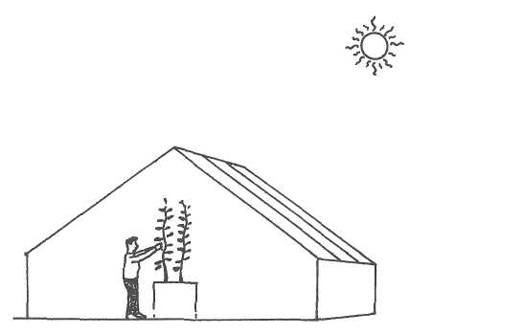

O: 5/17
a Welk gas is de belangrijkste oorzaak van net broeikaseffect?
.........................................................................................................
b Hoe wordt ditgasookwel genoemd?
...................................................................................................
c Is dit gas op zich gevaarlijk? Ja/Nee

O: 5/18
Hieronder zie je een paar veroorzakers van net broeikaseffect.

tekening 5-8
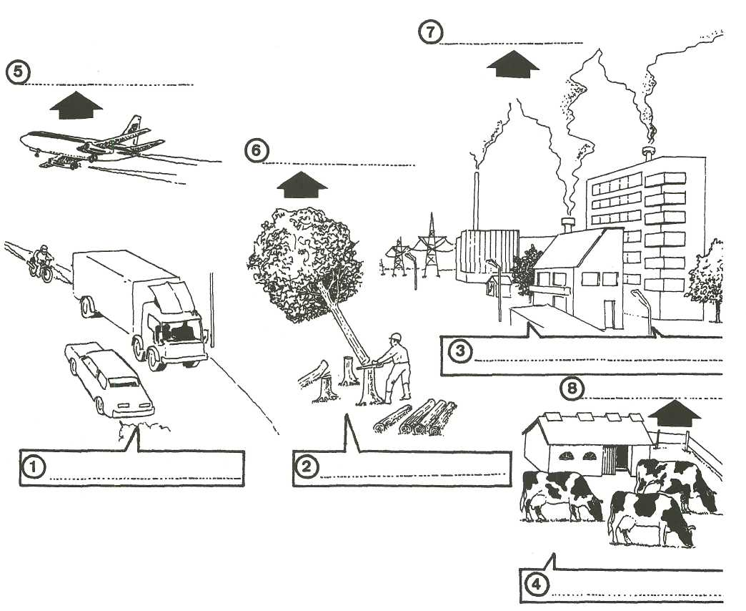

a Schrijf de naam van elke veroorzaker onder de plaat-
jes 1 t/m 4.
b Welk gas wordt door elk gevormd? Schrijf dit bij 5 t/m 8. - Schrijf het antwoord boven elke pijl.

O: 5/19
O: 5/20

O: 5/21
Noem minstens drie grote gevolgen van het broeikaseffect.
1 ................................................................................................................................
2
3

Hoe kan de produktie van kooistofdioxide worden verminderd?

..........................................................................................................................
..........................................................................................................................

Zuinig met energie

Op de volgende pagina staan dingen die veel energie kosten en dingen die weinig energie kosten. Kruis het goede hokje aan. Maak steeds een keuze. Vul de lijst met enkele zelfbedachte voorbeelden aan.

K  1 Een bubbelbad verwarmen en  laten werken of:  een gewoon bad nemen  2 Het maken en gebruiken van  wergwerpartikelen (servies,  bestek, aanstekers.balpennen,  wegwerpcamera’s) of:  “gewone” artikelen maken en gebruiken  3 Een zonnebank laten werken of:  bruin worden in de zon  4 Fietsen of:  autorijden  5 Voedsel bereiden met een mag-  netron of:  op gas koken  6 De c.v.-pomp voortdurend laten  draaien of:  de pomp afzetten als de c.v.-in-  stallatie uit staat  7 Lekker en veel eten of:  eten tot je eigenlijk genoeg  hebt gehad  8 De radio laten spelen of:  de televisie aan hebben  9 Alleen de woon- en badkamer  verwarmen of:  het hele huis verwarmen  10 Overal licht langs de snelwegen of:  alleen op belangrijke kruispunten  brandt licht  11 Met de trein en boot reizen of:  met een vliegtuig reizen  12 Een douche nemen of:  een bad nemen  13 Tanden poetsen met een elek-  trische borstel of:  met een handborstel je tanden poetsen  14 Elke week twee vuilniszakken  op de stoep zetten (en verantwoord  laten verwerken) of:  afval gescheiden inleveren (oud  papier, compost, glas)  15 .................................................  16 .................................................  17 .................................................  18 .................................................  19 .................................................  20 ................................................. | kost veel energie | kost weinig energie

O: 5/22
O: 5/23

E:5/24

Veel mensen leven te luxe. Misschien jij ook well
Hierdoor gebruiken we veel energie.
Vind je al die luxe nodig? Wat zou je best kunnen missen?
........................................................................................................................
........................................................................................................................
........................................................................................................................

Bestudeer tekening 5-14 uit je tekstboek goed.
- Schrijf hieronder op hoe je thuis
a het waterverbruik kunt verminderen (noem 9 dingen):
..........................................................................................................................
..........................................................................................................................
..........................................................................................................................
..........................................................................................................................

b het stroomverbruik kunt verminderen (noem 5 dingen):
..........................................................................................................................
..........................................................................................................................
c het warmteverlies kunt tegengaan (noem 12 dingen):

..........................................................................................................................
..........................................................................................................................
..........................................................................................................................
..........................................................................................................................
..........................................................................................................................
..........................................................................................................................

Extra opdrachten

Weet je hoeveel er thuis op energie kan worden bespaard?
In deze opdracht ga je een test doen over energiegebruik.
- Kruis het goede antwoord aan.
Aan het eind van deze extra opdrachten staat de oplossing.
1 De centrale verwarming verbruikt veel energie.
Hoe kun je het meest hierop besparen?
- A zet de thermostaat een graad lager
- B maak tochtwering langs ramen en deuren
- C isoleer de leidingen
2 Radiatorfolie voorkomt warmteverlies. Maar waar moet de folie worden aangebracht?
- A achter de radiator tegen de wand; de spiegelende kant richting radiator
- B achter de radiator tegen de wand; de spiegelende kant tegen de muur
- C boven de radiator; dit voorkomt dat de warme lucht tegen de koude ruit komt
3 Hoe kun je het beste tochtwering toepassen?
- A plak alle kieren en gaten dicht; ook de ventilatieroosters in de buitenmuur
- B plak de kieren bij ramen en deuren dicht; laat het wel een half uur per dag luchten
- C vervang alle ruiten van huis- en slaapkamer door dubbel glas

E: 5/25
4 Als je de thermostaat een heel jaar lang een graad lager zet, hoeveel denk je dan
dat de gasrekening lager is?
- A ongeveer f 50,-
- B tussen de f 50,- en f 80,-
- C minstensf 80,-totf 100,-
5 Spaarlampen gebruiken minder energie dan gewone lampen. Ze gaan ook langer
mee. Hoeveel langer denk je?
- A 2 à3 keer zo lang
- B 5 à 10 keer zo lang
- C 10 à 20 keer zo lang
6 Haast elke woning heeft een toestel om water te verwarmen. Hierdoor kun je met
warm water douchen, baden en afwassen.
Welk toestel is het duurste in het gebruik van energie?
- A een boiler
- B een geiser
- C een afwasmachine
Het verbruik van energie in de wereld.
Geindustrialiseerde landen als Europa, de Verenigde Staten, Rusland en Japan verbruiken ongeveer 2/3 van alle energie op aarde. En dan te bedenken dat
80 % van de wereldbevolking buiten deze landen woont.

a Maak hiernaast een cirkelgrafiek van het energieverbruik.
Ga uit van de volgende gegevens:
Europa verbruikt 15% energie, Japan verbruikt 5%, de USA verbruikt 25%,
Rusland verbruikt 20%, de overige landen verbruiken %
(reken dit eerst uit voordat je gaat tekenen!)

tekening 5-9
100% = 360° 1 % = 3,6°

b Vind je de verdeling van energie over de wereldbevolking erg eerlijk? Leg je antwoord uit.
..............................................................................................................

...............................................................................................................

c Mensen in de Derde Wereld hebben vaak geen geld om aardolie, aardgas of steenkool te kopen. Ze hebben nun eigen energiecrisis. Kijk maar naar deze foto.

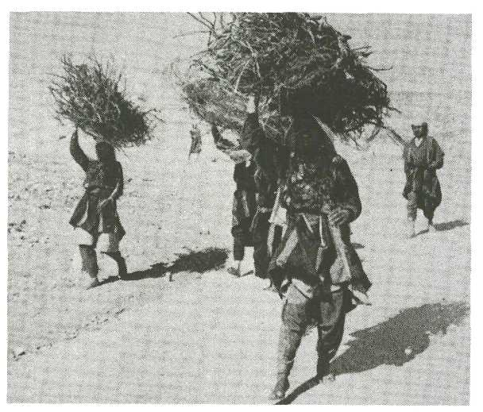

- Wat is het grootste probleem voor deze mensen?
....................................................................................................................
....................................................................................................................

- Wat gebeurt er met de natuur in deze gebieden?

....................................................................................................................

3 Hoe kunnen wij deze mensen het beste helpen?

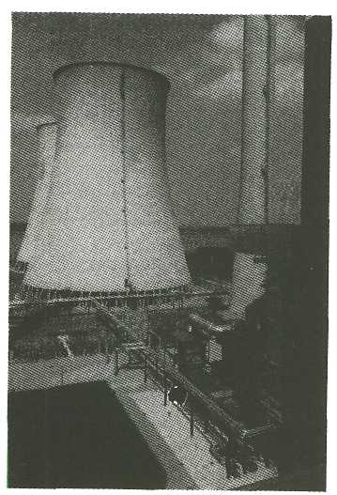
E: 5/26
..........................................................................................................................................
..........................................................................................................................................

Elektriciteitscentrales hebben water nodig om de gebruikte stoom af te koelen. De Flevocentrale gebruikt hiervoor 32.000 liter water per seconde! Het koelwater wordt opgepompt uit het IJsselmeer. Door de condensoren wordt het water tot acht graden Celsius opgewarmd.
Daama keert het weer terug in het IJsselmeer.
Een koeltoren is een groot bouwwerk van ongeveer honderd meter hoog en vijftig meter in doorsnede. Via sproei-installaties wordt het warme koelwater heel sterk met de omringende lucht vermengd. Hierdoor koelt het water af en wordt opnieuw naar de condensor gevoerd.

a Waarom worden elektriciteitscentrales vaak aan grote rivieren of meren gebouwd?
......................................................................
.......................................................................

b Welk nadeel heeft het voor het milieu als er warm koelwater direct op het oppervlaktewater wordt geloosd?
................................................................................................................
................................................................................................................
c Welk voordeel hebben koeltorens?
................................................................................................................
................................................................................................................

E: 5/27 Maak een werkstuk over een van deze onderwerpen:
- De ontwikkeling van de stoommachine
- Energie voor de toekomst (over nieuwe manieren om aan energie te komen)
- Kernenergie
- De Kleine Aarde (Postadres: postbus 151 5280 AD Boxtel)
Hoe moet je een werkstuk maken?
- Deel je werkstuk in niet al te grate hoofdstukken in. leder hoofdstuk moet een titel
hebben.
- Gebruik alinea’s en andere onderbrekingen in de tekst. Hierdoor is je werkstuk prettiger
te lezen.
- Maak de zinnen niet te lang. Gebruik niet meer dan 12 woorden per zin.
- Wissel de tekst af met plaatjes of tekeningen. Plaats ze bij de tekst waar ze bij horen.
- Maak een leuk titelblad. Vermeld hierop je naam, je klas en de titel van het werkstuk.
- Vermeld de bronnen waar je je informatie vandaan hebt gehaald.
- Werk netjes!
De oplossing van E: 5/24 is:
1C, 2A, 3B Ventilatie is noodzakelijk, vooral als het gasfornuis aan staat, 4C, 5B, 6A.

